BỘ GIÁO DỤC VÀ ĐÀO TẠO
TRƯỜNG ĐẠI HỌC AN GIANG
KHOA CÔNG NGHỆ THÔNG TIN

Giảng viên hướng dẫn : Nguyễn Ngọc Minh
Sinh viên thực hiện : Mai Thành Danh
Lớp : DH24TH1
MSSV : DTH235621

ngày 18 tháng 11 năm 2025

LỜI CẢM ƠN
Trong quá trình thực hiện đồ án “Ứng dụng Quản Lý Tuyến Du Lịch sử dụng Python & Microsoft SQL Server”, em đã nhận được sự hỗ trợ và hướng dẫn quý báu từ quý thầy cô trong khoa Công Nghệ Thông Tin.
Em xin gửi lời cảm ơn chân thành đến thầy/cô phụ trách môn học đã tận tình hướng dẫn, đưa ra những góp ý giúp em hoàn thiện đồ án một cách tốt nhất.
Bên cạnh đó, em cũng xin cảm ơn các bạn sinh viên và người thân đã động viên, hỗ trợ em trong suốt thời gian thực hiện đề tài.
Mặc dù đã cố gắng hoàn thiện đồ án một cách tối đa, nhưng chắc chắn không tránh khỏi thiếu sót. Em rất mong nhận được sự thông cảm và góp ý từ thầy/cô để em có thể cải thiện hơn trong các bài làm tiếp theo.
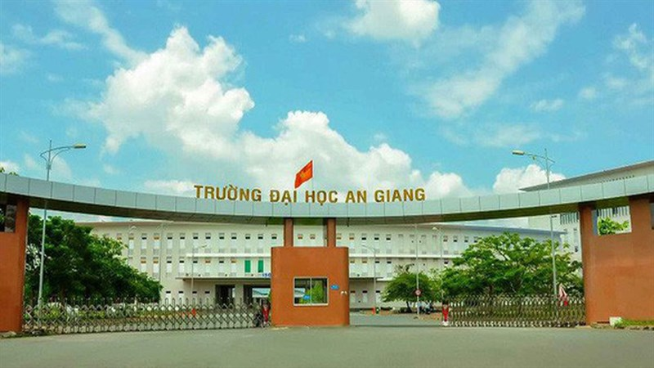

Em xin chân thành cảm ơn!

LỜI CẢM ƠN ………………………………………….. trang …
MỤC LỤC …………………………………………………. trang …
1. Giới thiệu đề tài …………………………………… trang …
2. Lý do chọn đề tài …………………………………… trang …
3. Mục tiêu và phạm vi nghiên cứu ………………… trang …
4. Phân tích hệ thống ………………………………… trang …
5. Sơ đồ Use-case ……………………………………… trang …
6. Thiết kế cơ sở dữ liệu …………………………… trang …
7. Thiết kế giao diện …………………………………… trang …
8. Cấu trúc mã nguồn ………………………………… trang …
9. Kết quả đạt được …………………………………… trang …
10. Kết luận và hướng phát triển …………………. trang …
11. Nhận xét của bản thân …………………………… trang …

1. Giới thiệu đề tài
Ngành du lịch ngày càng phát triển, kéo theo nhu cầu quản lý tuyến du lịch một cách khoa học, nhanh chóng và chính xác.
Ứng dụng được xây dựng bằng Python (Tkinter) và Microsoft SQL Server nhằm hỗ trợ:
– Lưu trữ danh sách tuyến du lịch
– Thêm/Sửa/Xóa tuyến
– Tìm kiếm tuyến nhanh
– Giao diện trực quan, dễ dùng
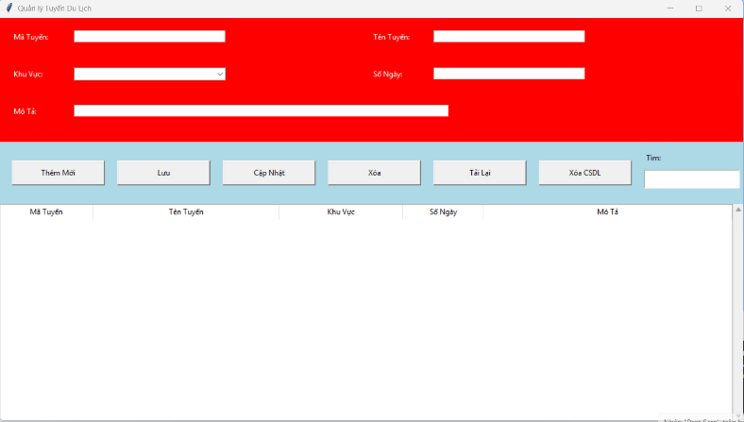

2. Lý do chọn đề tài
– Quản lý tuyến du lịch bằng file Excel khó kiểm soát, dễ trùng thông tin.
– Python dễ dùng, phù hợp sinh viên phát triển ứng dụng thật.
– SQL Server mạnh mẽ, bảo mật, lưu trữ tốt.
– Đề tài đơn giản nhưng thực tế, phù hợp với xu hướng số hoá.
3. Mục tiêu và phạm vi nghiên cứu
Mục tiêu
Tạo phần mềm có thể thêm, sửa, xóa và tìm kiếm tuyến du lịch.
– Giúp người quản lý dễ dàng xem danh sách tuyến.
– Giao diện đẹp, rõ ràng.
Phạm vi
Chỉ tập trung vào quản lý thông tin tuyến du lịch: mã tuyến, tên tuyến, khu vực, số ngày, mô tả.
📌 Ghi chú chèn hình: Có thể chèn ảnh sơ bộ chức năng phần mềm hoặc menu chính.
4. Phân tích hệ thống
Hệ thống gồm các nhóm chức năng:
– Quản lý tuyến du lịch
– Thêm tuyến mới
– Sửa thông tin tuyến
– Xóa tuyến
– Tìm kiếm tuyến
– Hiển thị danh sách tuyến bằng Treeview
– Kết nối SQL Server lưu trữ dữ liệu

5. Sơ đồ Use-case
Actor: Người quản trị (Admin)
Use-case chính:
– Thêm tuyến
– Sửa tuyến
– Xóa tuyến
– Xem danh sách
– Tìm kiếm tuyến
📌 Ghi chú chèn hình: Chèn sơ đồ Use-case (1 actor + 5 ellipse), đặt ngay sau phần mô tả.
6. Thiết kế Cơ sở dữ liệu:
Bảng Tuyến Du Lịch
Trường | Kiểu dữ liệu | Ghi chú
MaTuyen | nvarchar(10) | Khoá chính
TenTuyen | nvarchar(100)
KhuVuc | nvarchar(100)
SoNgay | int
MoTa | nvarchar(MAX)

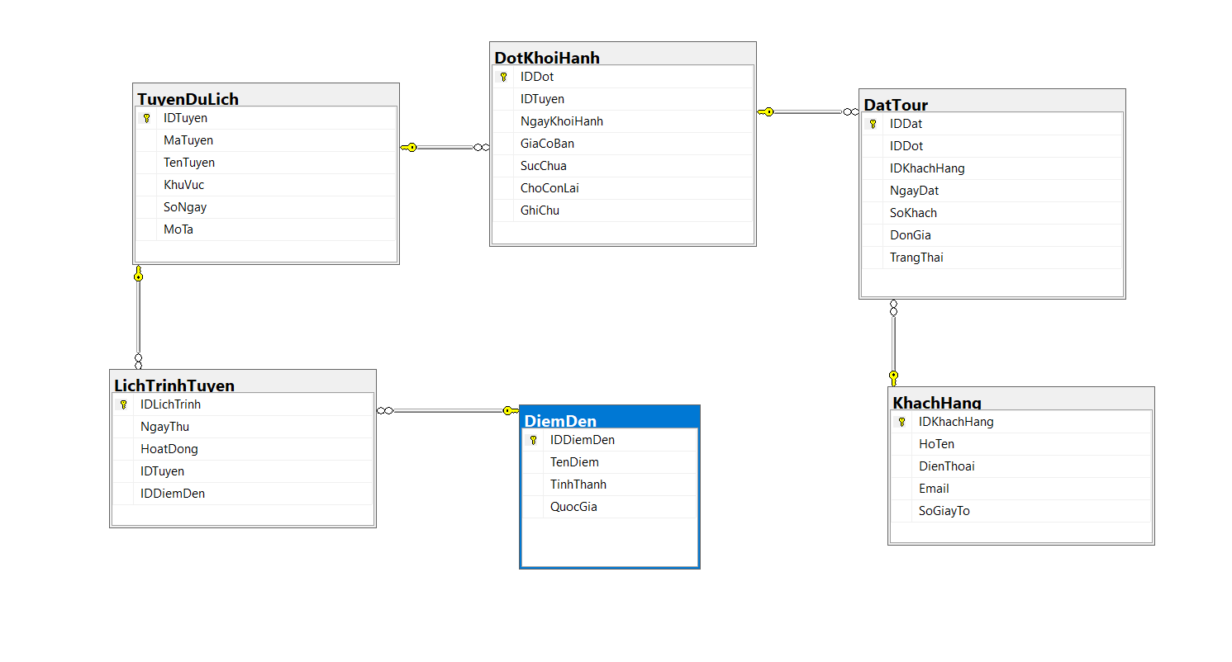
7. Thiết kế giao diện
Giao diện được chia thành 2 phần chính:
a) Khu vực nhập liệu
© Gồm các ô:
– Mã tuyến
– Tên tuyến
– Khu vực
– Số ngày
– Mô tả
© Và các nút:
– Lưu
– Cập nhật
– Xóa
– Clear Treeview
b) Khu vực danh sách
Treeview hiển thị:
– Mã tuyến
– Tên tuyến
– Khu vực
– Số ngày
8. Cấu trúc mã nguồn
a) Cấu trúc thư mục chính:
– main.py → chạy ứng dụng
– app_routes.py → chứa frame, xử lý sự kiện
– db.py → kết nối SQL Server
– assets/ → icon hoặc hình minh hoạ (nếu có)
b) Ưu điểm của cấu trúc:
– Dễ bảo trì
– Mỗi chức năng tách file riêng
– Tối ưu xử lý truy vấn
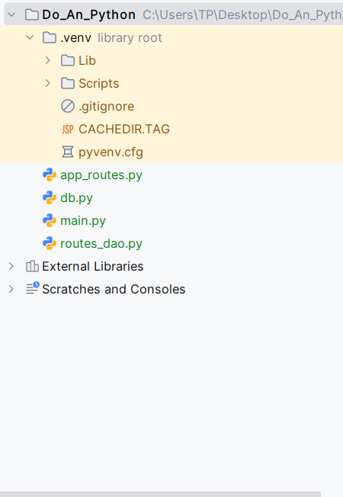
9. Kết quả đạt được:
– Ứng dụng chạy ổn định
– Hoàn thành đầy đủ CRUD
– Giao diện trực quan
– Lưu trữ dữ liệu tốt bằng SQL Server
– Treeview hiển thị đẹp và rõ ràng
– Tìm kiếm hoạt động nhanh
– Nút Clear Treeview hoạt động chính xác
📌 Ghi chú chèn hình:
Chèn ảnh demo chức năng, ví dụ:
– Thêm tuyến thành công
– Treeview sau khi load dữ liệu
– Hộp thoại thông báo
10. Kết luận và hướng phát triển
🌏 Kết luận
Đề tài đã hoàn thành đúng yêu cầu môn học, ứng dụng tạo ra có giá trị thực tế và có thể áp dụng trong các trung tâm du lịch nhỏ.
☘ Hướng phát triển
– Quản lý điểm đến chi tiết theo từng tuyến
– Thêm chức năng phân quyền người dùng
– Xuất báo cáo PDF / Excel
– Chuyển sang phiên bản web bằng Django/Flask
– Đồng bộ dữ liệu online

IX. NHẬN XÉT CỦA BẢN THÂN
Trong quá trình thực hiện đồ án “Ứng dụng Quản Lý Tuyến Du Lịch sử dụng Python và Microsoft SQL Server”, em đã học hỏi và rèn luyện được nhiều kỹ năng quan trọng, cả về kỹ thuật lẫn phương pháp làm việc.
Trước hết, đồ án giúp em hiểu rõ hơn về quy trình xây dựng một ứng dụng phần mềm hoàn chỉnh, từ giai đoạn phân tích yêu cầu, thiết kế, lập trình giao diện, kết nối cơ sở dữ liệu cho đến kiểm thử chức năng. Bên cạnh đó, em cũng củng cố được kiến thức về ngôn ngữ Python, thư viện Tkinter và kỹ năng thao tác với Microsoft SQL Server.
Trong quá trình thực hiện, em rút ra được một số ưu điểm của bản thân như: khả năng tự tìm hiểu, tự giải quyết vấn đề, và tính kiên nhẫn khi xử lý lỗi. Đây là những yếu tố quan trọng giúp em hoàn thành đồ án đúng tiến độ và đạt được mục tiêu đặt ra.
Tuy nhiên, em cũng nhận thấy bản thân vẫn còn một số hạn chế, đặc biệt là trong việc tối ưu giao diện, quản lý thời gian, và phân chia công việc theo thứ tự ưu tiên. Những hạn chế này sẽ là cơ sở để em cải thiện hơn trong các đồ án tiếp theo.
Nhìn chung, đồ án lần này mang lại cho em nhiều trải nghiệm thực tế và giúp em có thêm sự tự tin khi tiếp cận những dự án lớn hơn trong tương lai. Em tin rằng những kiến thức và kỹ năng tích lũy được sẽ hỗ trợ em rất nhiều trong học tập và công việc sau này.

